МУНИЦИПАЛЬНОЕ БЮДЖЕТНОЕ ДОШКОЛЬНОЕ ОБРАЗОВАТЕЛЬНОЕ
УЧРЕЖДЕНИЕ «ДЕТСКИЙ САД №23 СТ. АРХОНСКАЯ»
ПРИГОРОДНЫЙ МУНИЦИПАЛЬНЫЙ РАЙОН РСО – АЛАНИЯ

363120, ст. Архонская, ул. Ворошилова, 44, 8 (867 39) 3 12 79, e-mail: tchernitzkaja.ds23@yandex.ru

Деловая игра с педагогами
на тему:
«Художественно-эстетическое развитие в детском саду».

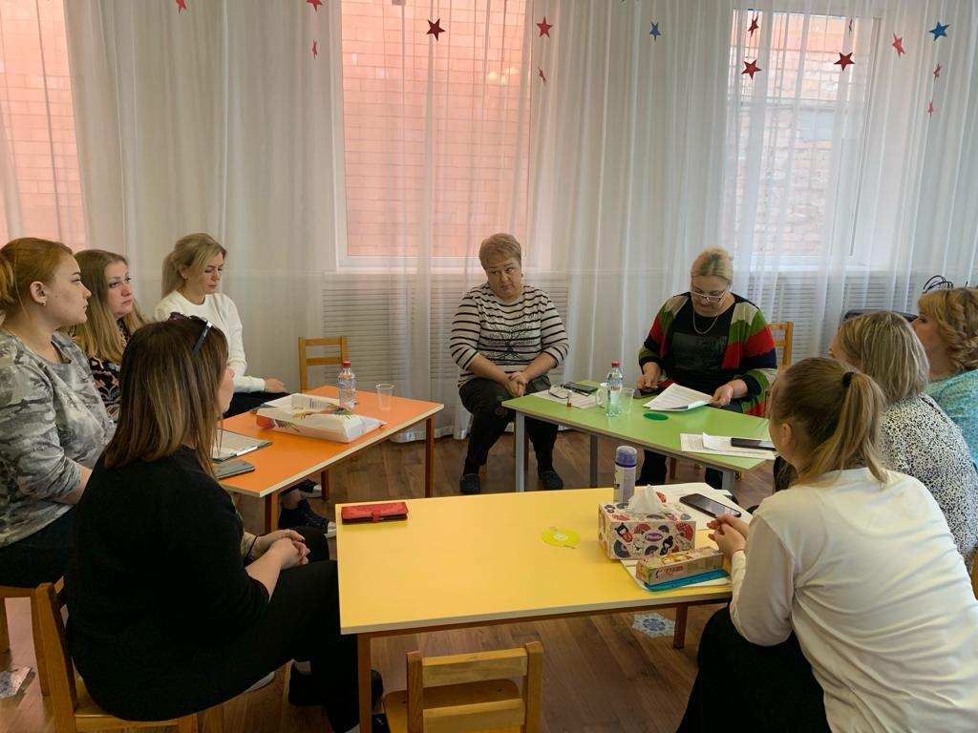

Подготовила: Суджаева С.А

2024
Тема: «Художественно-эстетическое развитие в детском саду». Цель: повышение уровня профессиональной компетентности педагогов в развитии творческих способностей детей дошкольного возраста в рамках реализации ФГОС.
Задачи:
- Формировать у педагогов мотивацию к профессиональному общению.
- Закрепить знания педагогов в области развития творческих способностей детей, а именно их способностей к изобразительной деятельности, формированию культуры.
- Содействовать развитию педагогического мастерства и творческого потенциала в сфере художественно-эстетического направления.
- Интегрировать творческий потенциал педагогов в развитие дошкольного образования.
Ведущий. Уважаемые коллеги! Мы собрались, чтобы обсудить актуальные вопросы художественно-эстетического воспитания дошкольников.
Давайте вспомним, что включает в себя художественно-эстетическое воспитание, какие источники вы можете назвать?
Художественно – эстетическое воспитание:
- Искусство;
- Человеческие отношения (красота общения);
- Природа (красота природы);
- Деятельность, окружающий социум (соц. среда);
- Труд (красота труда).
А компонентами художественно – эстетической творческой деятельности являются:
- Изобразительная деятельность.
- Музыкальная деятельность.
- Мир литературного искусства. Художественная литература (чтение стихов).
- Театрализованная деятельность.
Все вы знаете, что одним из трёх приоритетных направлений в работе нашего детского сада является художественно – эстетическое воспитание. И сегодня мы проведем деловую игру в области развития творческих способностей детей, а именно их способностей к изобразительной деятельности, формирование культуры. За 1 минуту следует придумать каждой команде название.
Первая остановка «Мозговой штурм».
Вопросы задаются двум командам по очереди, за правильный ответ команда получает оценочную фишку.
  - Назовите материалы, используемые на занятиях по изобразительной деятельности. (Простые и цветные карандаши, ластик, восковые мелки, тушь, кисти разных размеров, гуашь, акварельные краски.)
  - Назовите три главных цвета, и докажите, почему они главные. (Красный, желтый и синий. При их смешивании образуются все цвета светового спектра.)
  - Назовите цвета, составляющие цветовой круг. (Красный, оранжевый, желтый, зеленый, голубой, синий, фиолетовый.)
  - Назовите виды традиционного и нетрадиционного рисования. (К первому виду относится рисование, предметное и сюжетное, красками, цветными карандашами; нетрадиционные виды рисования отличаются необычными приемами работы и сочетанием разных художественных материалов: рисование нитками, руками и пальцами, монотипия предметная, кляксография обычная, кляксография с трубочкой, свеча в сочетании с акварелью, картофельные штампы, набрызг, яичная скорлупа.)
  - Назовите основные средства выразительности живописи. (Цвет, колорит, техника исполнения, законы воздушной и линейной перспективы.)
  - Назовите основные приемы, используемые на занятиях лепкой. (Выкатывание, сплющивание, вытягивание, прищипывание, примазывание.)
Вторая остановка «Угадай-ка».
  - Гжель всем нравится своим цветом. Какой он? (Синий.)
  - Материал, из которого изготавливают дымковскую игрушку. (Глина.)
  - Благодаря этому цвету хохлому часто называют так. (Золотая.)
  - Предмет домашней утвари, которым особенно прославились Городецкие мастера. (Прялка.)
Третья остановка «Размышляй-ка».
Продолжите строки:
  - Мой веселый звонкий мяч…(ты куда помчался вскачь).
  - Дама сдавала в багаж диван, чемодан, саквояж… (картину, корзину, картонку и маленькую собачонку).
  - Моем, моем трубочиста чисто, чисто… (будет, будет трубочист чист, чист, чист).
  - А потом позвонили зайчатки: Нельзя ли прислать перчатки? (а потом позвонили мартышки: «Пришлите, пожалуйста, книжки!»).

Скажите, из каких сказок предметы?
  - Стрела («Царевна-лягушка»)
  - Туфелька («Золушка»)
  - Зеркало («Сказка о мертвой царевне»)
  - Умывальник («Мойдодыр» К. Чуковского)
  - Корыто (А.С. Пушкин. «Сказка о рыбаке и рыбке»)
  - Горошина (Г.Х. Андерсен. «Принцесса на горошине»)

Четвёртая остановка «Музыкальная»
Музыка оказывает огромное воздействие на общее развитие ребенка: формируется эмоциональная сфера, совершенствуется мышление, ребенок делается чутким к красоте в искусстве и жизни. Музыкальные занятия в дошкольных образовательных учреждениях проводятся во всех возрастных группах.
- Музыкально-ритмическое упражнение, которое встречается в механике? (Пружинка.)
- Ансамбль из четырех музыкантов или певцов? (Квартет.)
- Что такое фольклор? (Народное художественное творчество: песни, сказки, легенды, танцы, драматические произведения, а также произведения изобразительного и декоративно-прикладного искусства.)
- С помощью каких ключей можно прочесть музыкальную запись?
(Скрипичный и басовый ключи.)
Пятая остановка «Поразмышляй-ка»
Первая команда
- Дети должны были нарисовать с натуры чучело белки. Им было предложено обследовать натуру разными способами: дети средней группы, изучая белку, гладили ее по шерстке, показывали части тела и
т.д.; дети старшей группы, изучали белку с опорой лишь на зрительное восприятие. Будут ли отличаться рисунки детей разных возрастных групп? Дайте психологическое обоснование своим суждениям.
- Между мамами состоялся следующий разговор. «Как хорошо рисует ваш сын. У моего же одни каракули. Сколько ни говорю, чтобы рисовал аккуратно, он каждый раз рисует плохо». – «А вы пробовали его учить?» - «Я часто усаживаю сына рисовать. Но рисунки его плохи. Наверно, у него нет способностей». Права ли в своих догадках мама плохо рисующего ребенка? Какой совет можно дать родителям, желающим развивать умения, способности своих детей?
Вторая команда
- Папа купил сыну (2 года 3 месяца) цветные карандаши. Мальчик начал рисовать, но у него ничего похожего на окружающие предметы не получилось. Он сжимал карандаш в руке, линии выходили слабые, на рисунке никак не получалась елка, которую ему так хотелось нарисовать. Мама сказала, что ребенку еще рано рисовать. Но отец настойчиво вкладывал карандаш в руку сына и водил им по бумаге: «Давай вначале вместе нарисуем, потом у тебя одного получится». Он вслух обозначал то, что получалось в процессе совместного рисования, побуждал мальчика самостоятельно узнавать изображенное на бумаге. Проанализируйте поведение родителей, укажите, кто прав и почему.
- Детям 5 лет, живущим в крупном городе, предложили нарисовать дом. Большинство нарисовали традиционный одноэтажный домик, в основе которого был изображен прямоугольник и сверху треугольник. Чем объяснить однообразие, примитивность в изображении дома на рисунках пятилетних городских жителей? С какими ошибками в обучении ребенка рисованию связаны эти явления?
Уважаемые педагоги, вы выполнили все задания на уже пройденных станциях. Что еще оказывает влияние на развитие и формирование эстетического отношения к окружающему, интеллектуальных и художественно- творческих способностей детей? Одним из важнейших факторов формирования и развития личности ребенка является окружающая эстетически развивающая среда в образовательном учреждении – это среда, в которой ребенок живет, занимается, отдыхает. Среда в образовательном учреждении, организованная по законам красоты, воспитывает и развивает детей. Эта эстетическая развивающая среда является частью экологии среды обитания человека вообще и ребенка в частности. Она вызывает у детей чувство радости, создает эмоционально положительное отношение к детскому учреждению, желание посещать его.
1.Руководитель МБДОУ - Персона стильная в саду.  Тенденций модных новизна | И чувство вкуса есть всегда. Всё - от причёски до ключей  Продумано до мелочей!
2. Коль идёт процесс педагогический,  Воспитатель одевается классически:  Туфли, юбка, блуза и жакет -  Повседневный, будничный комплект.  Если на участке мы с травой  Завязали не на шутку бой,  Надеваем бриджи и футболку  И - вперёд, с мотыгой на прополку! | Ну а когда час праздника настал, Уместно нарядиться, как на бал: Мы платье праздничное надеваем, Про украшения не забываем.  А если на празднике он не ведущий  То может примерить любой он костюмчик  То в дядюшку Фокуса он воплотиться  То в Бабу-Ягу легко превратиться
Любые роли сыграет отменно | Наш воспитатель талантлив несомненно!
3.Муз. рук на подиум смело выходит,  Заметьте, костюмчик ей как подходит! | Наряд элегантный, наряд современный,  В нём наш музыкант сыграет отменно!
4.У каждого роль в коллективе своя,
И вы не забудьте об этом, друзья!
Пусть ваш внешний облик несёт позитив
И каждый сотрудник пусть будет красив!
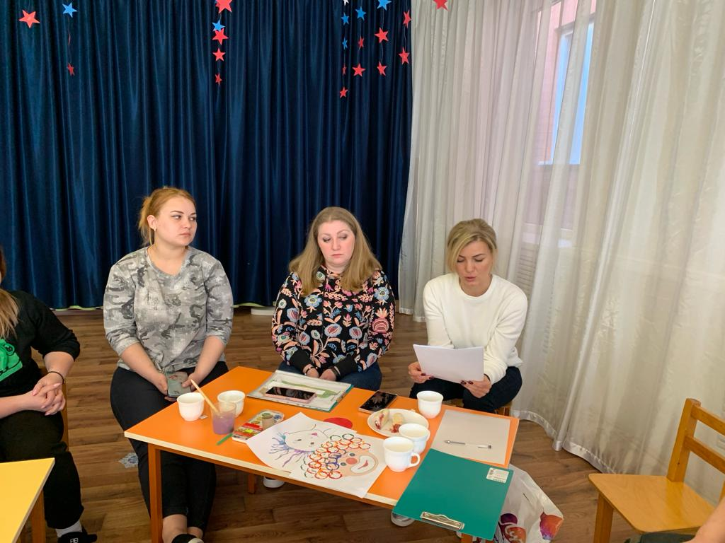
Подведение итога игры: подсчёт количества фишек, награждение.

